第1章 Excel 2007的基础知识
Excel 2007是Excel 2003的升级版本，可以进行数据统计分析和图形分析数据等功能。本章主要介绍Excel 2007的基本知识，重点讲解Excel 2007界面、基础操作、Excel 2007函数基础及Excel 2007图表基础知识。

1.1 Excel 2007界面介绍
Excel 2007的界面相对于Excel 2003而言有了很大的改进，对于习惯于Excel以前版本的用户而言，首先需要了解Excel 2007的全新界面，本节将详细讲解Excel 2007界面的基础知识及操作技巧。

1.1.1 标题栏
和Excel 2003一样，在Excel 2007中，标题栏在工作表最上方，位置处于工作表上方的中部，其左侧是系统默认的快捷访问按钮。标题栏由文件名称和Excel应用程序名称组成，默认的名称是Book1-Microsoft Excel，其中Microsoft Excel是程序名，Book1为工作簿名称，如图1.1所示。
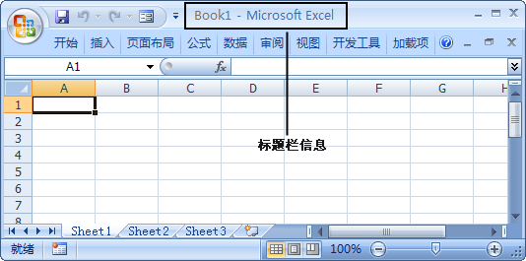
图1.1 标题栏
说明：如果用户在使用系统文件时显示对应的后缀名，在Excel 2007的标题栏中也会显示对应的后缀名。

1.1.2 Office按钮
Office按钮是Excel 2007中新增的按钮，在工作表的左上角，外表是带有彩色Office标志的圆形按钮。其主要功能和Excel 2003中的“文件”菜单类似，包含了新建、打开、保存和打印等功能，单击Office按钮的结果如图1.2所示。
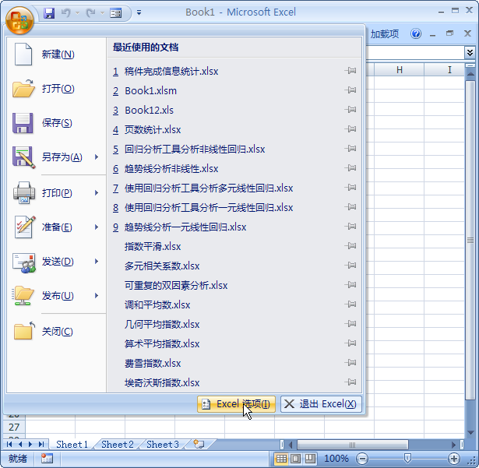
图1.2 Office按钮
在单击Office按钮打开的菜单中，新增了“Excel选项”按钮。单击这个按钮，用户可以打开“Excel选项”对话框。在这个对话框中，用户可以对Excel的各种属性进行设置，如 图1.3所示。
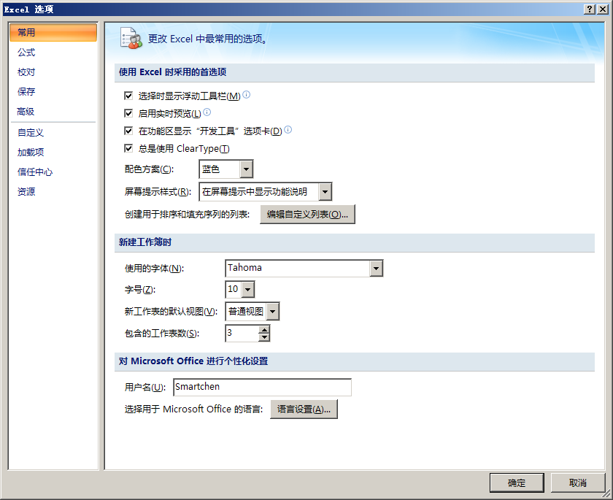
图1.3 “Excel选项”对话框

1.1.3 功能区
在Excel 2007中，界面中最大的变化体现在增加了功能区。在功能区中，用户可以找到各种常见操作对应的选项和按钮。这些功能区的选项，分别相当于Excel 2003中常见属性对话框中的选项。在Excel 2007中，用户可以直接在功能区中选择对应的选项，如图1.4所示。
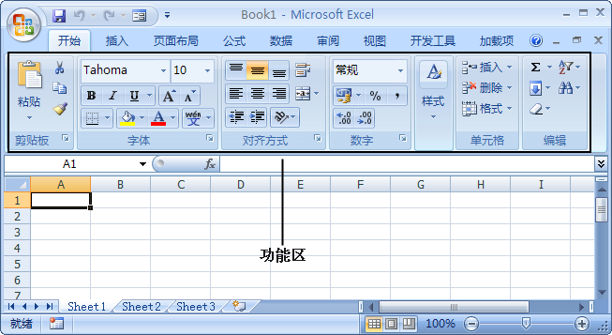
图1.4 功能区
但是，在使用功能区时，用户会发现这些选项占用了太多界面。当用户进行其他非属性操作时，可以将功能区最小化，使用简洁的界面，如图1.5所示。
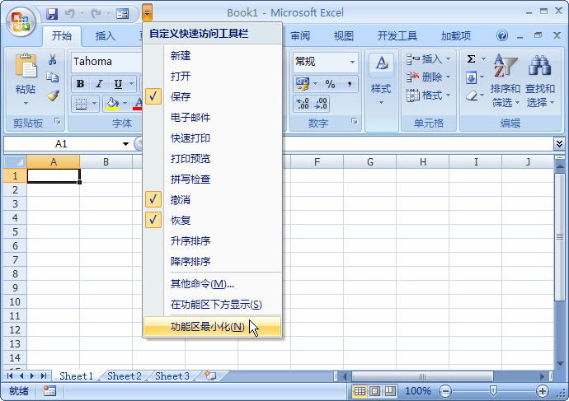
图1.5 功能区最小化
说明：关于Excel 2007工作界面的其他内容将在后面章节中详细讲解，这里不展开分析。

1.2 Excel基础操作
Excel基础操作是指用户在使用Excel时所涉及的最简要的操作，主要包括打开、新建、保存及打印工作表等内容。掌握了Excel基础操作，用户就可以很方便地进行其他操作。下面详细讲解如何进行Excel的基础操作。

1.2.1 打开Excel文件
打开Excel文件的主要方法是在单击Office按钮后打开的菜单中选择“打开”命令，从而打开保存在本地电脑中的文件。下面使用具体的例子讲解如何打开已经存在的Excel文件，具体操作步骤如下：
（1）单击Office按钮，在打开的菜单中选择“打开”命令，打开“打开”对话框，如 图1.6所示。
（2）在“打开”对话框中查找文件的路径，选中要打开的文件，如图1.7所示。
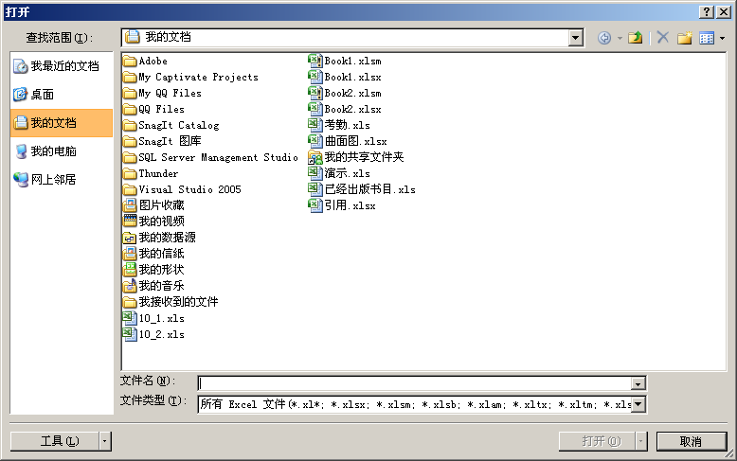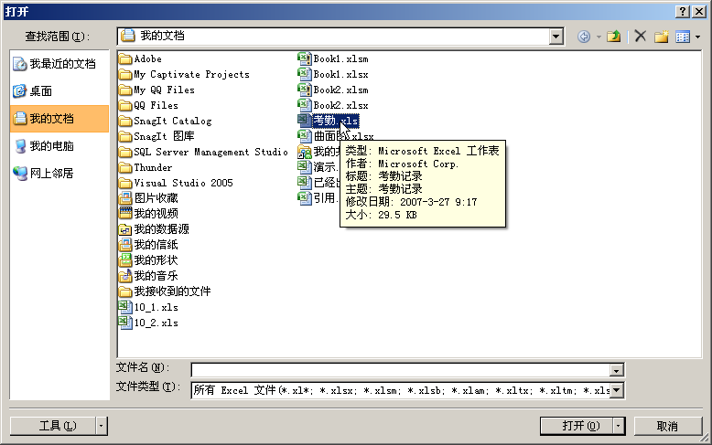
图1.6 “打开”对话框 图1.7 选择文件位置
（3）单击“打开”按钮，打开的文件如图1.8所示。
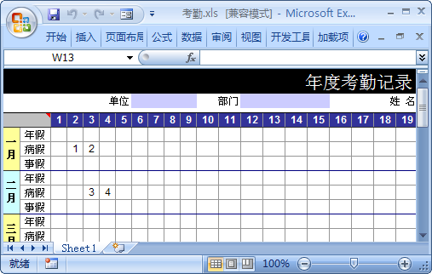
图1.8 打开Excel文件
说明：用户也可以通过直接双击对应的Excel文件打开它。

1.2.2 新建工作簿
新建工作簿即通过“新建”命令新建一个空白工作簿，具体操作步骤如下：
（1）单击Office按钮，在打开的菜单中选择“新建”命令，打开“新建工作簿”对话框，如图1.9所示。
（2）在“新建工作簿”对话框的“模板”列表框中选择“已安装的模板”选项，用户即可根据系统提供的模板创建新的工作簿，如图1.10所示。
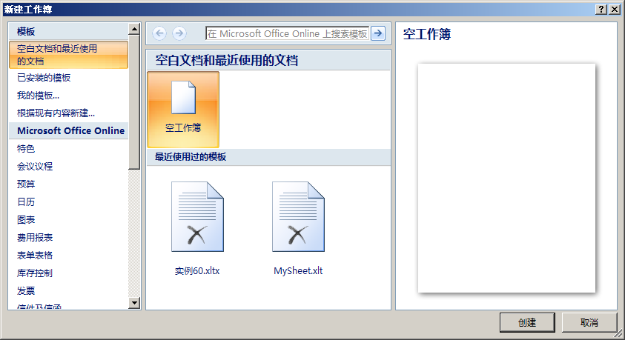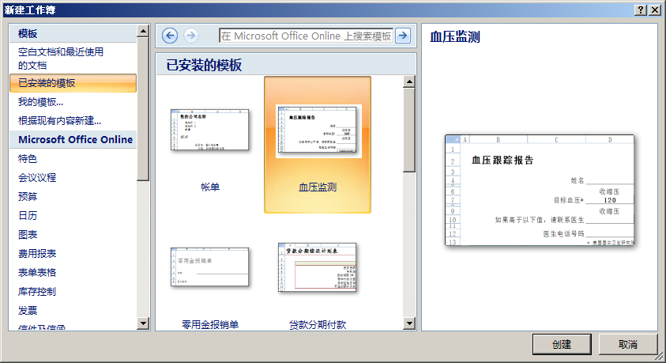
图1.9 “新建工作簿”对话框 图1.10 选择系统提供的模板
（3）选择相应的模板，单击“创建”按钮，即可查看创建的工作簿，如图1.11所示。
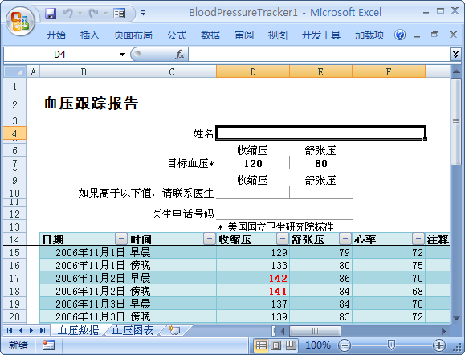
图1.11 新建的工作簿
提示：新建工作簿与打开文件一样，也可以通过快捷键及快速访问工具栏进行。

1.2.3 保存文件
编辑完工作表后，需要对工作表进行保存，以保存用户的所有操作。同时，在Excel 2007中，用户还可以选择保存文件的类型。下面结合具体的例子进行讲解，具体操作步骤如下：
（1）选择保存文件的路径。单击Office按钮，在打开的菜单中选择“保存”命令，打开“另存为”对话框，选择文件的保存路径，如图1.12所示。
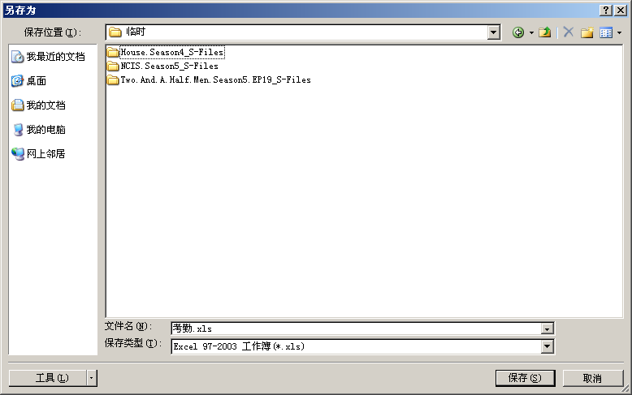
图1.12 选择文件的保存路径
（2）选择保存文件的格式。在“保存类型”下拉列表框中选择“Excel工作簿”保存方式，这样的文件格式只有Excel 2007才能打开。单击“保存”按钮完成保存，如图1.13所示。
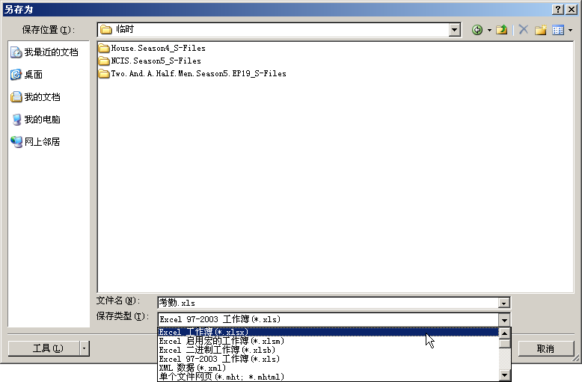
图1.13 保存文件
说明：对于已经保存过的文件，无须选择保存位置，只需单击“保存”按钮即可进行保存。

1.3 Excel 2007函数基础
当用户使用Excel进行统计分析时，函数是经常需要使用的功能。通过使用函数，用户可以完成各种复杂的计算和分析。Excel 2007比以前版本的Excel软件提供了更加丰富的函数类别，同时也提供了更加方便的使用环境。下面进行详细介绍。

1.3.1 插入函数
由于Excel自带了大量的函数，而且每个函数具有不同的参数，为了准确地使用函数进行数据计算，需要进行插入函数的操作，即是通过“插入函数”按钮选择用户需要的函数进行计算数据，具体操作步骤如下：
（1）打开名为Book1的工作表，并选定单元格A6，在编辑栏中单击“插入函数”按钮，弹出“插入函数”对话框。选择“数学与三角函数”类别，选择PRODUCT函数，如图1.14所示。
（2）设置函数的参数。单击“确定”按钮，弹出“函数参数”对话框，将第一个参数Number1设置为A1:A4，如图1.15所示。
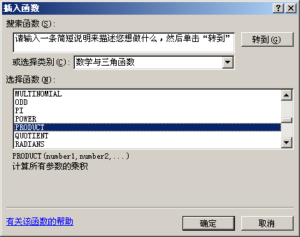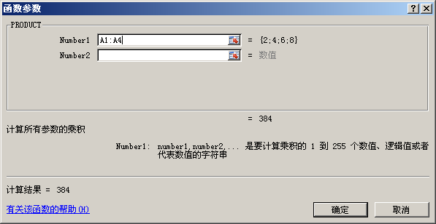
图1.14 选择函数 图1.15 设置函数参数
（3）单击“确定”按钮，完成插入函数的操作。选择单元格A6，在编辑栏中将显示完整的函数，如图1.16所示。
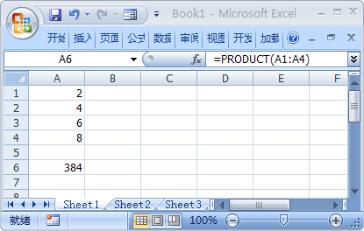
图1.16 函数计算结果
说明：初学者通过使用插入函数可以很方便地进行函数运算。如果用户对函数比较熟悉，则可以通过直接输入函数名称的方法来进行函数计算。

1.3.2 直接输入函数
当用户对函数比较熟悉或者对函数名称有一些印象时，可以直接输入相应的函数名称。在Excel 2007中，提供了函数名称提示的功能。用户只需要输入函数名称的部分内容，Excel 2007就会自动显示系统中和这些名称匹配的工作表函数名称。
例如，新建一个工作簿，选择单元格A1，在编辑栏中输入“=P”，Excel 2007就会自动显示所有以P开头的函数名称列表，如图1.17所示。当用户选择列表中的某一选项时，Excel会显示该选项对应函数的主要功能。
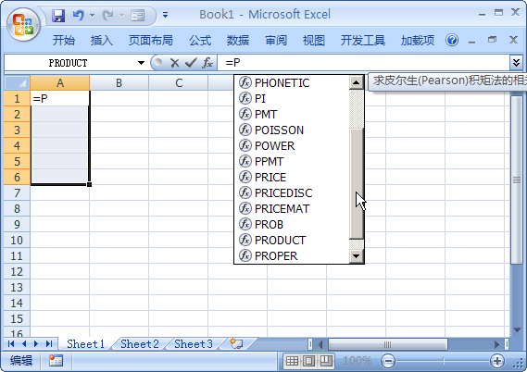
图1.17 Excel自动显示函数列表
当用户选定相应的函数后，Excel 2007会提示关于这个函数的参数列表，如图1.18所示。
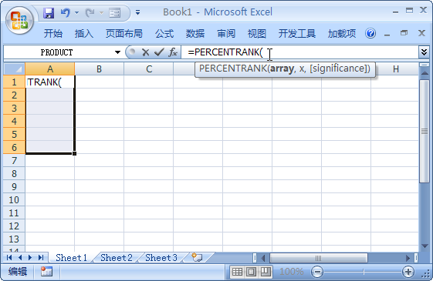
图1.18 显示函数的参数列表
提示：在使用Excel 2007中，用户只需要记住函数的一些相关信息即可，在具体的使用过程中，Excel 2007会给出相关提示。

1.3.3 复制函数
当用户在处理一些大型的数据表时，经常需要解决同类问题，这时，用户可以使用复制函数的功能。下面结合具体的例子详细讲解如何在Excel中复制函数。
在某工作表的单元格A8中有计算公式，其函数的功能是计算单元格A1:A5的数值和。现在在单元格B8中也需要输入计算公式，完成计算单元格B1:B5的数值和操作。下面通过复制函数的方法来完成这个功能，具体操作步骤如下：
（1）查看原来的工作表，并复制单元格A8中的公式。选中单元格A8，按Ctrl+C组合键复制单元格A8中的内容，如图1.19所示。
（2）选择性粘贴A8单元格中的内容。选择单元格B8，单击鼠标右键，在弹出的快捷菜单中选择“选择性粘贴”命令，如图1.20所示。
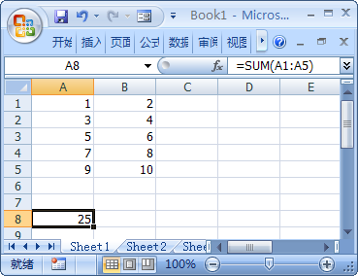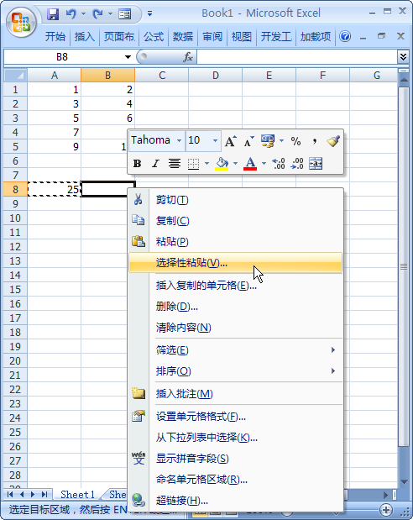
图1.19 复制单元格的内容 图1.20 选择“选择性粘贴”命令
（3）选择粘贴公式。在打开的“选择性粘贴”对话框中选中“公式”单选按钮，如图1.21所示。
（4）查看复制的结果。单击“确定”按钮，查看复制的结果，如图1.22所示。
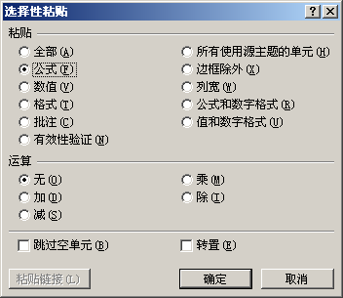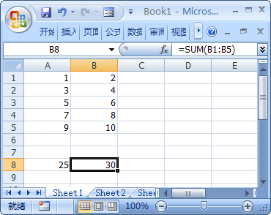
图1.21 选择粘贴公式 图1.22 查看复制的结果
说明：复制公式时，用户也可以使用Ctrl+C组合键复制函数，使用Ctrl+V组合键粘贴函数。需要注意的是，复制函数是相对引用，相对引用时函数会根据单元格的变化而自动更新。

1.3.4 运算符及优先级
运算符与数学中的计算符号相似，表示对数据之间的运算，运算符主要包括一般运算符与引用运算符。一般运算符与引用运算符具体说明如表1.1所示。
表1.1 一般运算符及引用运算符
运 算 符 | 说 明 | 备 注
+ | 加号 | 一般运算符
- | 减号 | 一般运算符
* | 乘号 | 一般运算符
/ | 除号 | 一般运算符
% | 百分号 | 一般运算符
& | 文本连接 | 一般运算符
^ | 求幂 | 一般运算符
= | 等号 | 一般运算符
> | 大于 | 一般运算符
< | 小于 | 一般运算符
>= | 大于等于 | 一般运算符
<= | 小于等于 | 一般运算符
<> | 不等于 | 一般运算符

了解了运算符之后，用户还需要了解运算符的优先级，以便准确地对数据进行计算。运算符的优先级表示运算符的先后次序，同时也是进行数据运算时的一种规则。公式是通过运算符的优先级来控制与处理计算顺序的，运算符优先级的具体说明如表1.2所示。
表1.2 运算符的优先级
运 算 符 | 优 先 级 | 运 算 符 | 优 先 级
^ | 1 | & | 4
* | 2 | = | 5
/ | 2 | > | 5
+ | 3 | < | 5
- | 3 | <> | 5
说明：括号的优先级位于所有运算符优先级的第一位，在运算过程中使用括号可以改变运算符的优先级。

1.4 Excel 2007图表基础知识
Excel强大功能之一是图表功能，用户可以利用图表直观地显示数据，从而便于用户观察及分析数据。Excel自带了11种图表，用户可根据不同的数据类型选择不同的图表类型，从而以更直观、有序的方式显示数据。本节将详细讲解图表的基础知识，主要包括图表类型、创建图表和编辑图表等内容。

1.4.1 图表类型
Excel中提供了11种图表类型，分别为柱形图、折线图、饼图、条形图、面积图、XY散点图、股价图、曲面图、圆环图、气泡图及雷达图。各种图形的具体说明如下：
  - 柱形图主要适用于排列在工作表的列或行中的数据，主要用来比较数值大小、变化与比例，典型的图表如图1.23所示。
  - 折线图主要适用于排列在工作表的列或行中的数据，用来反应数值与整体、数值自身的变化趋势，典型的图表如图1.24所示。
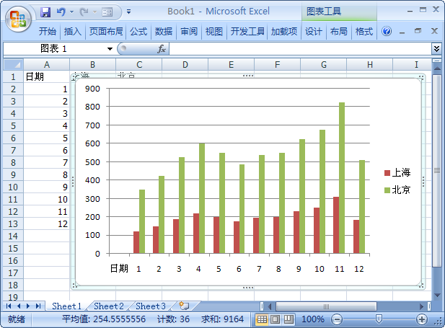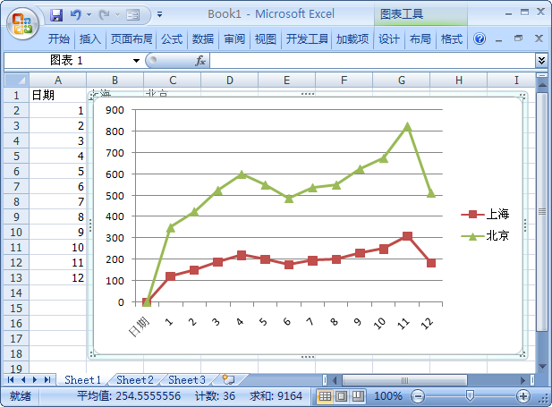
图1.23 柱形图 图1.24 折线图
  - 饼图主要适用于排列在工作表的一列或一行中的数据，主要用来显示数值具体部分及局部变化情况，如图1.25所示。
  - 条形图主要适用于排列在工作表的列或行中的数据，主要用来显示数值的大小、变化与比例，如图1.26所示。
  - 面积图主要适用于排列在工作表的列或行中的数据，主要用来显示单个数值及单个数值所占百分比的变化情况，如图1.27所示。
  - XY散点图主要适用于排列在工作表的列或行中的数据，主要用来显示成对数值之间的规律、关系及波动趋势，如图1.28所示。
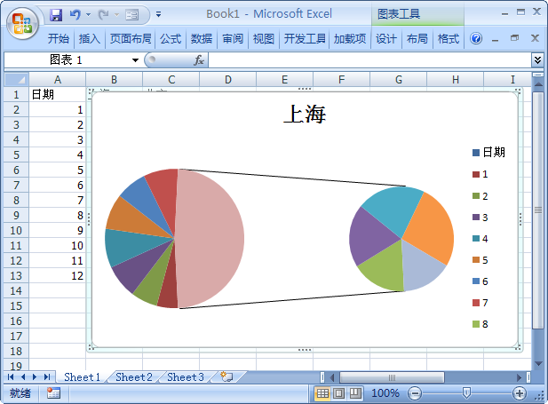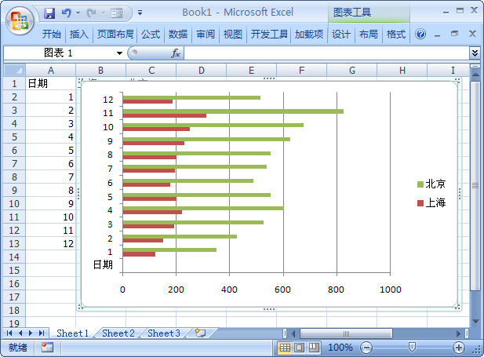
图1.25 饼图 图1.26 条形图
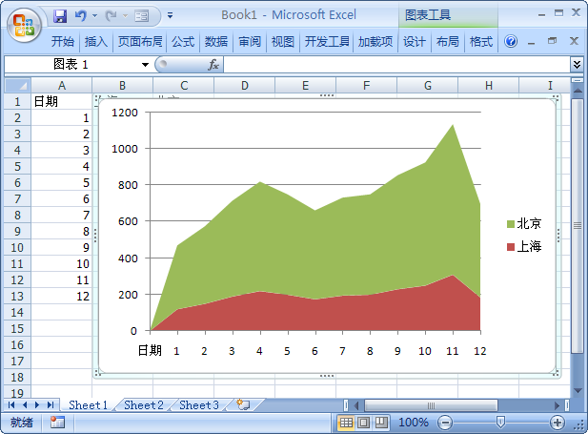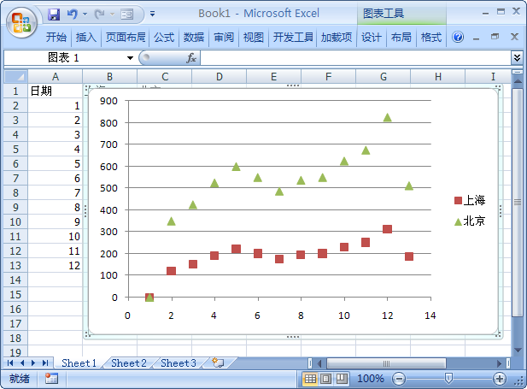
图1.27 面积图 图1.28 XY散点图
  - 曲面图主要适用于排列在工作表的列或行中的数据，主要用来显示数据的变化范围与变化趋势，如图1.29所示。
  - 圆环图主要适用于排列在工作表的列或行中的数据，主要用来显示单个数值的变化以及与总数值的比例情况，如图1.30所示。
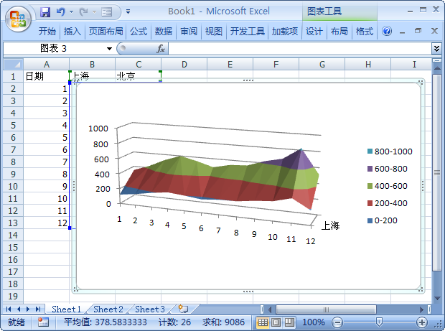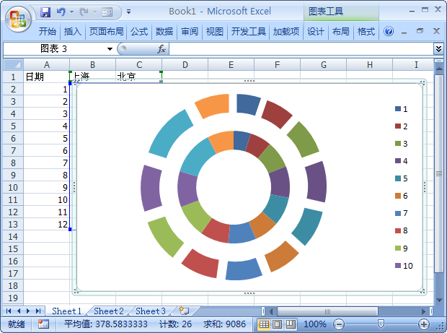
图1.29 曲面图 图1.30 圆环图
  - 气泡图主要适用于排列在工作表的列中的数据，主要用来显示数值之间的变化趋势，如图1.31所示。
  - 雷达图主要适用于排列在工作表的列或行中的数据，主要用来显示数据系列的差别与比较情况，如图1.32所示。
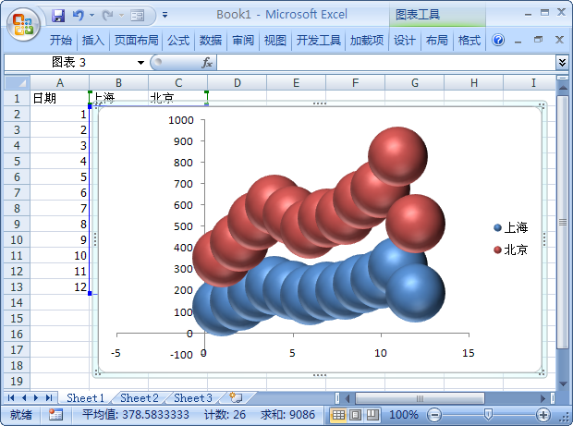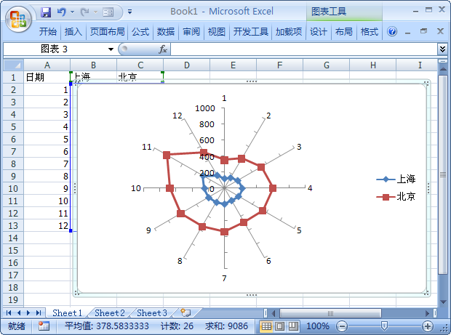
图1.31 气泡图 图1.32 雷达图

1.4.2 创建图表
创建图表就是将Excel工作表中的数据通过形象的图表显示出来。图表具有数据不能替代的直观性和形象性。通过图表可以发现很多仅通过数据不能发现的规律。下面用一个典型的例子介绍如何创建图表，具体操作步骤如下：
（1）打开名为Book1的工作表，选择数据区域中的任何一个单元格，并选择“插入”|“图表”|“柱形图”选项，如图1.33所示。
（2）在打开的列表中选择“三维簇状柱形图”选项，即完成创建图表的操作。在工作表中将显示所创建的“三维簇状柱形图”图表，如图1.34所示。
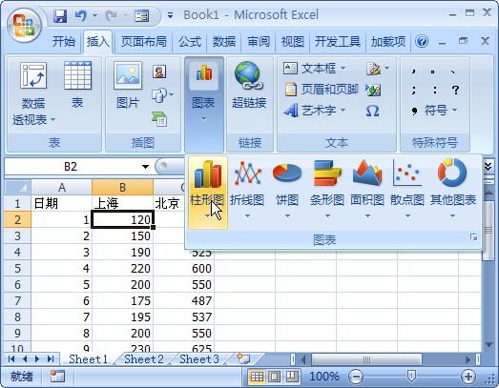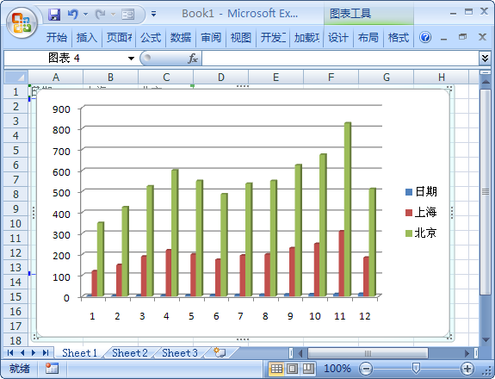
图1.33 选择图表类型 图1.34 创建图表
若要选择更多的图表类型，只需选择“插入”|“图表”|“对话框启动器”选项，即可打开“插入图表”对话框，如图1.35所示。
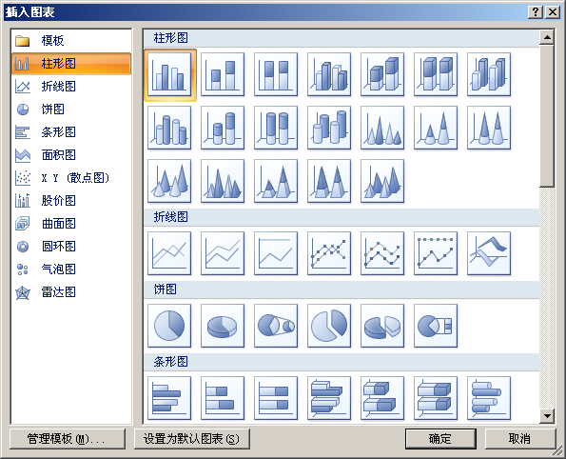
图1.35 “插入图表”对话框

1.4.3 改变图表类型
在用户实际创建图表的过程，绝大多数都是通过试验得到的。每种图表类型都有自己的特点，当某种图表类型不适合体现数据特点时，就需要改变图表类型。下面通过典型的例子来讲解如何在Excel中改变图表类型，具体操作步骤如下：
（1）选择图表，并选择“设计”|“类型”|“更改图表类型”选项，弹出“更改图表类型”对话框，选择“折线图”|“带数据标记的折线图”选项，如图1.36所示。
（2）单击“确定”按钮，完成更改图表类型的操作。在工作表中将显示更改类型后的图表，如图1.37所示。
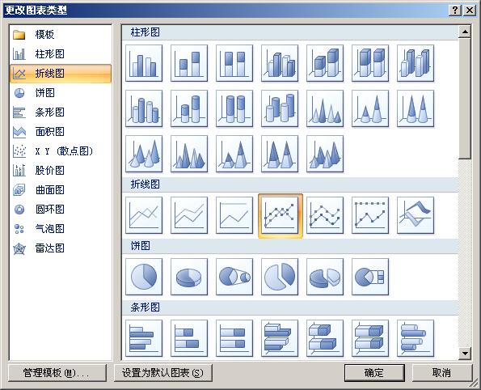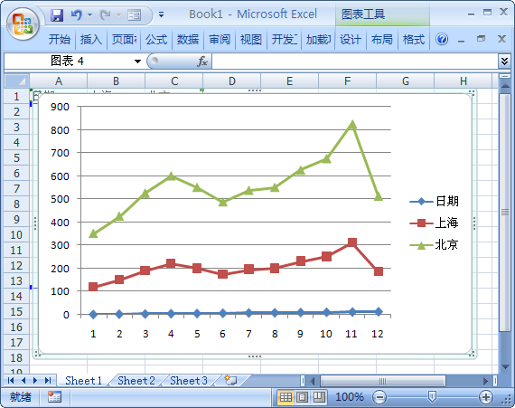
图1.36 选择图表类型 图1.37 更改图表类型
注意：更改图表类型时，用户也可以通过选择“插入”|“图表”选项组中的图表类型进行更改。

1.4.4 设置图表布局及样式
在实际创建图表的过程中，用户会发现图表的布局和样式直接影响图表的表现力。在Excel 2007中，专门提供了设置图表布局和样式的选项。下面将通过具体的例子来讲解如何设置布局和样式，具体操作步骤如下：
（1）打开含有图表的工作表，选择“设计”|“快速布局”选项，如图1.38所示。
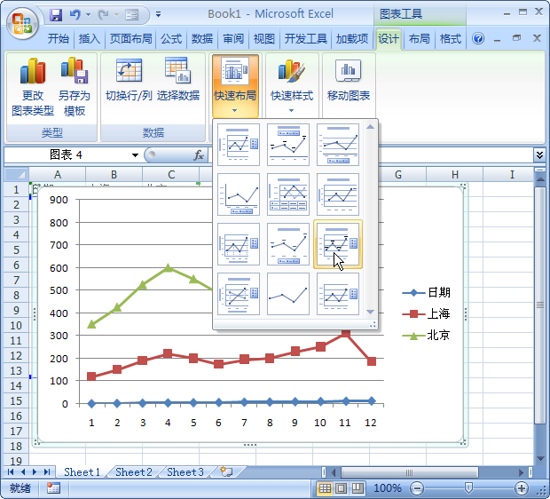
图1.38 选择布局样式
（2）选择“布局9”选项，即完成改变图表布局的操作。在工作表中将显示更改布局后的图表，如图1.39所示。
（3）选择“设计”|“图表样式”|“快速样式”|“样式18”选项，设置图表的样式，如图1.40所示。
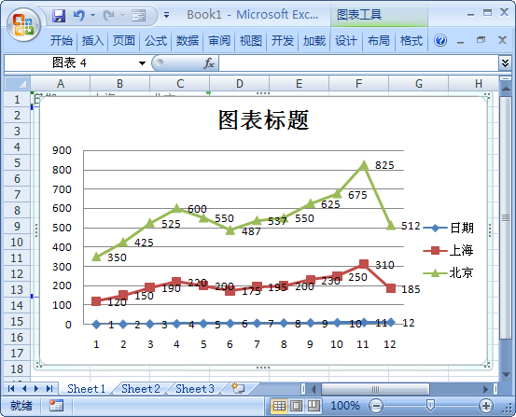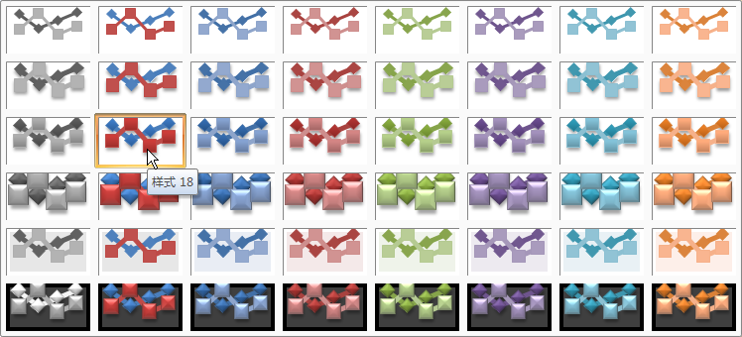
图1.39 更改布局后的图表 图1.40 选择“样式18”选项
（4）选择“样式18”选项，即完成更改图表样式的操作。在工作表中将显示更改样式后的图表，如图1.41所示。
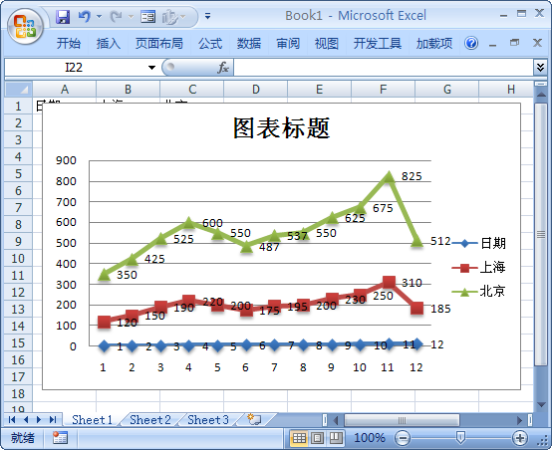
图1.41 更改样式后的图表
&说明：如果用户需要详细地更改图表布局，则需要使用“布局”选项卡中的各选项进行更改或设置。

1.4.5 格式化背景墙
背景墙为图表绘图区的背景，为了使图表更能突出数据系列，需要格式化背景墙。格式化背景墙是进行修改背景墙的显示颜色及边框等操作。格式化背景墙的具体操作步骤如下：
（1）打开含有图表的工作表，选择“格式”|“当前所选内容”|“背景墙”选项，如 图1.42所示。
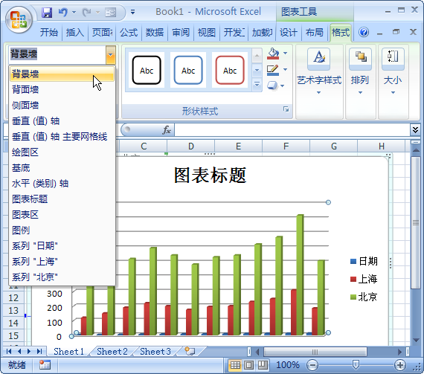
图1.42 选择“背景墙”选项
（2）选择“格式”|“当前所选内容”|“设置所选内容格式”选项，打开“设置背景墙格式”对话框，如图1.43所示。
（3）在“设置背景墙格式”对话框左侧选择“填充”选项，在“填充”列表中选中“纯色填充”单选按钮，进入“纯色填充”参数设置列表中。将“颜色”设置为“黑色-淡色50%”，将“透明度”设置为60%，如图1.44所示。
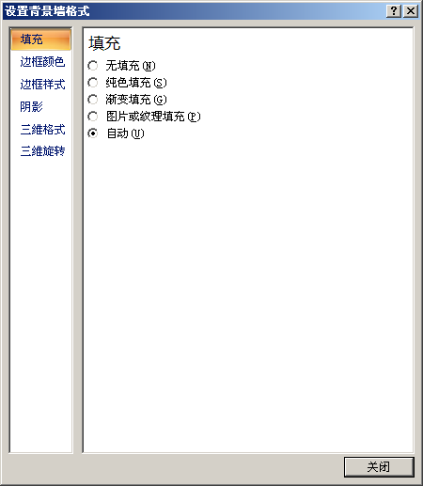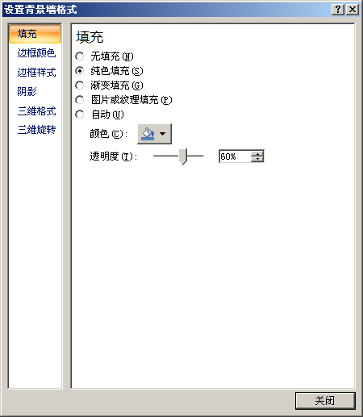
图1.43 “设置背景墙格式”对话框 图1.44 设置“填充”参数
（4）在“设置背景墙格式”对话框左侧选择“边框颜色”选项，在“边框颜色”列表中选中“实线”单选按钮，打开“实线”参数设置列表。在“实线”参数设置列表中将“颜色”设置为“黑色”，如图1.45所示。
（5）在“设置背景墙格式”对话框左侧选择“边框样式”选项，在“边框样式”列表中将“宽度”设置为“2磅”，如图1.46所示。
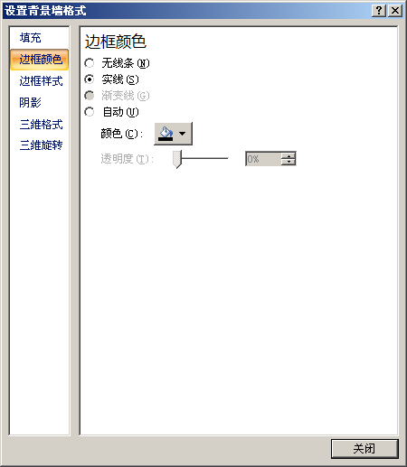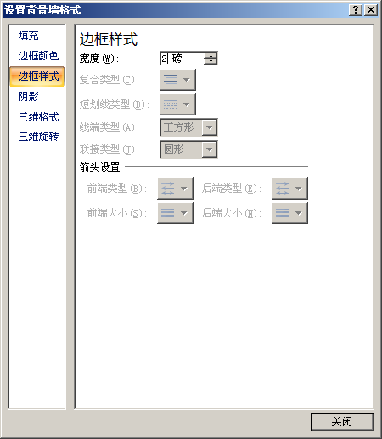
图1.45 设置“边框颜色”参数 图1.46 设置“边框样式”参数
（6）在“设置背景墙格式”对话框左侧选择“阴影”选项，在“阴影”列表中将“预设”设置为“向右偏移”类型，将“颜色”设置为“黑色”，如图1.47所示。
（7）在“设置背景墙格式”对话框左侧选择“三维格式”选项，在“三维格式”列表中将“棱台”栏中的“顶端”设置为“圆”类型，“底端”设置为“角度”类型，将“表面效果”栏中的“材料”设置为“硬边缘”类型，如图1.48所示。
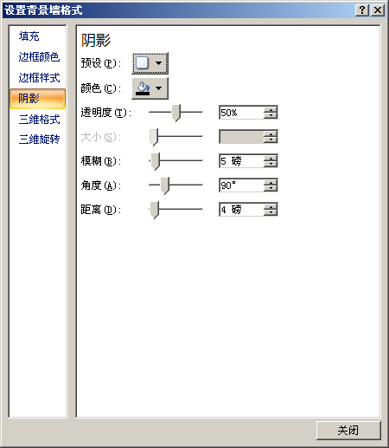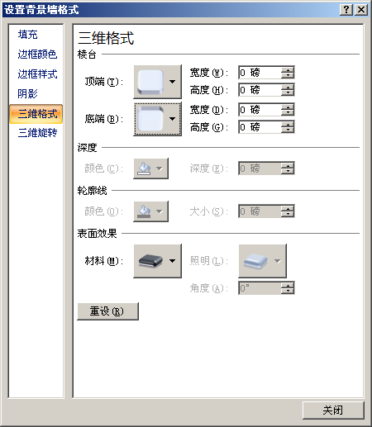
图1.47 设置“阴影”参数 图1.48 设置“三维格式”参数
（8）选择“三维旋转”选项，在“三维旋转”列表中将“旋转”栏中的X旋转角度设置为60°，将Y旋转角度设置为70°，其余参数设置为默认数值，如图1.49所示。
（9）单击“关闭”按钮，即完成格式化背景墙的操作。查看修改后的图表如图1.50所示。
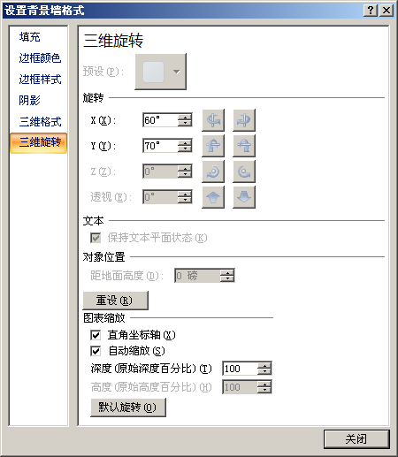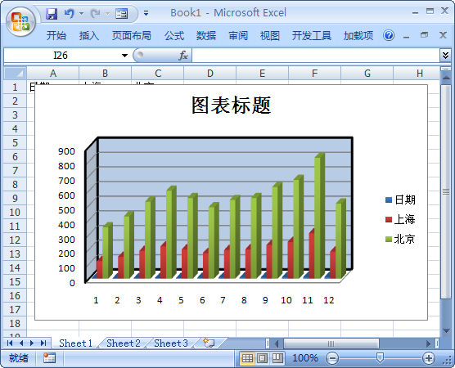
图1.49 设置“三维旋转”参数 图1.50 最终效果图

1.5 小 结
作为本书的第1章，首先讲解了Excel 2007全新的操作界面及常见的操作方法。本书的主要内容是讲解Excel在统计中的应用，所以，在本章的后面小节讲解了使用Excel分析数据的基础内容，主要包括最常用的函数和图表的使用。Excel在统计分析中需要使用的其他知识将在后面章节中的具体例子中详细讲解。

